算例（单位N，m）

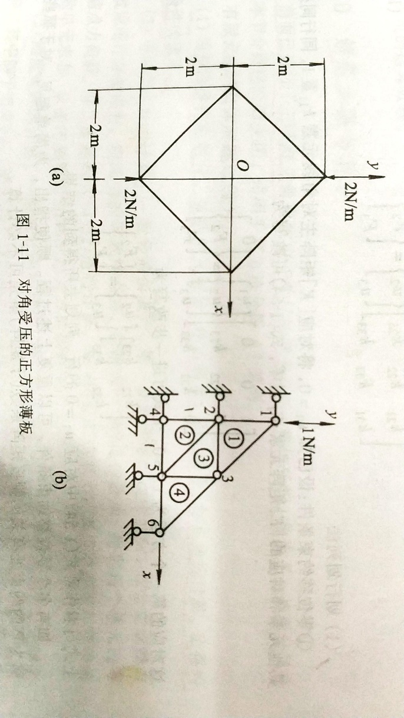

建立文件DATA.txt

|  |  |  |
| --- | --- | --- |
| 1  2  3  4  5  6  7  8  9  10  11  12  13 | 6,4,6,1,0,1,0,1,1  3,1,2  5,2,4  3,2,5  6,3,5  0.0,2.0  0.0,1.0  1.0,1.0  0.0,0.0  1.0,0.0  2.0,0.0  1,3,7,8,10,12  2,-1.0 | 第1行：结点总数=6，单元数=4，约束数=6，弹性模量=1，泊松比=0，厚度=1，重度=0，荷载总数=1，类型=1（1平面应变，2平面应力）  第2-5行：结点编码，按逆时针  第6-11行：结点坐标  第12行：约束信息，1表示1结点x方向有约束，7表示4结点x方向有约束，10表示5结点y方向有约束  第13行：荷载信息，2表示1结点y方向，-1.0表示荷载值为-1N |

计算结果：

NN NE NFIX E ANU T GM NFORCE NTYPE

6 4 6 0.100E+01 0.0000 1.0000 0.0000 1 1

NODE X-DISP Y-DISP

1 0.000E+00 -0.325E+01

2 0.000E+00 -0.125E+01

3 -0.879E-01 -0.374E+00

4 0.000E+00 0.000E+00

5 0.176E+00 0.000E+00

6 0.176E+00 0.000E+00

ELEMENT X-STR Y-STR XY-STR

1 -0.879E-01 -0.200E+01 0.440E+00

2 0.176E+00 -0.125E+01 0.000E+00

3 -0.879E-01 -0.374E+00 0.308E+00

4 0.000E+00 -0.374E+00 -0.132E+00